重庆市建筑科学研究院有限公司
振动锤处置项目公开询价公告

重庆市建筑科学研究院有限公司振动锤处置项目（以下简称项目），经公司研究同意，项目已具备公开询价条件，现开展询价工作。欢迎符合资格条件的有关供应商积极参与，现将询价相关内容函告如下：
一、项目概况
（一）项目名称：重庆市建筑科学研究院有限公司振动锤处置项目。
（二）项目内容：振动锤共计1台，振动锤设备信息详见附件1。
二、服务期限
合同签订之日起5个工作日内完成本项目设备交付。
三、付款方式：合同签订之日起3个工作日内转至指定账户。
四、振动锤处置费用：包干价。
五、回收资格要求
（一）具备有效的营业执照，经营范围包含“再生资源回收”。
（二）具备再生资源回收备案证。
六、报价要求
（一）本次公示在公开处置截止时间（2026年4月14日）前，符合条件所有报名的竞买单位均有竞价资格。
（二）报价文件材料要求：1.法定代表人身份证明书及法定代表人授权委托书（见附件2）；2.回收资格要求的资料（附件3）；3.报价单（见附件4）；4.承诺函（见附件5）；5.其他相关证明材料（见附件6）；
以上材料需装进档案袋或类似档案袋（含信封）内密封完整（加盖公章）。竞价单位也可自行提供其他附加的相关证明材料一并装进档案袋或类似档案袋（含信封）内密封。
（三）回收资格要求不合格的竞价单位，竞选文件无效，取消竞价资格。
（四）竞价单位必须严格按要求进行报价，本次报价为最终报价，本报价一经询价人认可，即为签订合同的最终依据；若报价均未经询价人认可，本次询价终止。
（五）本项目采用最高价中选方式，统一现场拆封，以有效竞价最高者为竞得单位。
（六）不受理或否决报价情形：1.逾期送达的或者未送达指定地点的询价文件；2.询价文件密封不完整；3.封面或报价材料未按要求加盖鲜章。
七、询价文件递交、开启及地点
（一）开启时间：2026年4月14日下午15：30。
（二）开启地点：重庆市渝中区长江二路221号重庆建科大厦1802会议室。
八、公告期限
自本公告发布之日起5个工作日。
九、特别说明
（一）本次处置不统一组织现场勘察。如需勘察，请在报价资料提交截止前与查勘联系人联系，振动锤处置以实物现状为准。
（二）振动锤存放现场，竞价单位须自行组织人员及相关搬运机械至存放现场提取装运、拆运等产生的费用及拆运过程中一切安全责任均由竞得人自行承担。竞得人须于转让价款付清后5日内将所转让振动锤运离存放现场。
（三）振动锤拆除、清运等工作须按照国家安全生产、环境保护等相关法律、法规执行，并服从转让方有关工作时间、人员、物品出入及安全生产等方面的现场监督与管理。
（四）本项目不接受联合体。
（五）如存在最高报价相同的情况，由评审成员按“最高价中选”组织磋商。

（六）经评审后，如询价的合格竞价人少于三个，评审委员会可以否决全部报价，询价人将重新组织询价。重新询价的竞价人仍然少于三个的，按照相关规定的程序开标和评标。重新询价经评审为有效竞价人的，按“最高价中选”原则确定中选候选人；无有效竞价人不再进行询价。
（七）各潜在竞价单位应按本公告有关要求在开标前获取（查询）所有项目资料，无论领取、收到或查询与否，均视为已知晓所有要求内容。
（八）本项目有关询价公告、澄清文件（如有）、中选公告等信息一律在重庆市建筑科学研究院有限公司官网（http://www.cqsjky.com/）上发布。
十、联系方式
报价资料提交联系人：吴老师，电话：023-63301676；
报价资料提交地址：重庆市渝中区长江二路221号重庆建科大厦1802楼会议室（递交截止时间为2026年4月14日下午15:00至15:30，询价文件开启时间前）。
振动锤查勘联系人：吴老师，电话：13330388876；
振动锤查勘地址：重庆市巴南区白鹤村1站三块田。

附件1
振动锤设备信息
序号 | 单位名称 | 设备名称 | 规格型号 | 资产原值 | 处理方式 | 出厂日期（年／月）
1 | 重庆市建筑科学研究院有限公司 | 振动锤 | DZ-90KSA | 85470.08元 | 资源再生利用 | 2017年08月15日
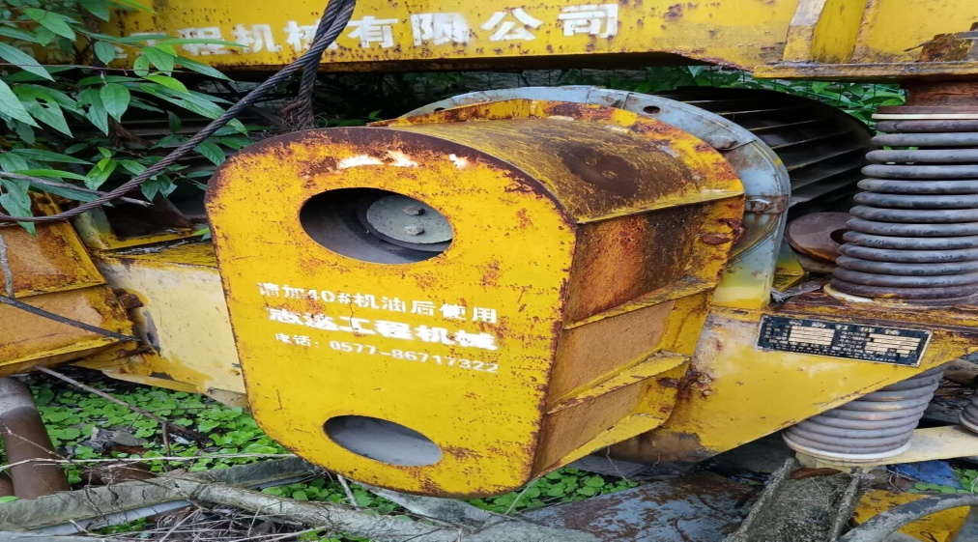
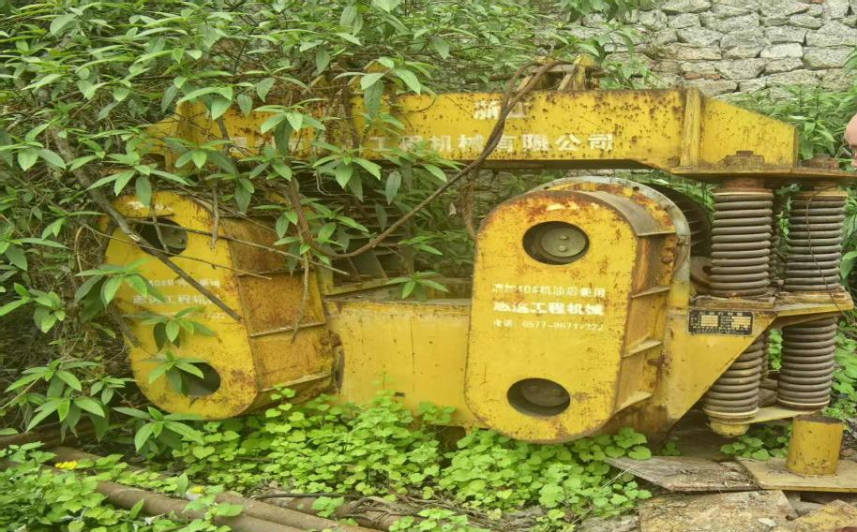

附件2
法定代表人身份证明书

重庆市建筑科学研究院有限公司:
（法定代表人姓名）在
（竞价单位名称）任 （职务名称）职务，是 （竞价单位名称）的法定代表人。
特此证明。

竞价单位（签章）：
年 月 日

[附：法定代表人身份证正反面]

法定代表人身份证复印件
（带国徽面）

法定代表人身份证复印件
（带照片面）

法定代表人授权委托书

重庆市建筑科学研究院有限公司：
（竞价单位名称）的法定代表人 ，特授权 （被授权人姓名及身份证号码）作为代表，全权办理重庆市建筑科学研究院有限公司振动锤处置项目的竞价、谈判、签约、处置等具体工作，并签署全部有关文件、协议及合同。
我单位对被授权人的签署负全部责任。代理人无转委托权。
在撤销授权的书面通知以前，本授权书一直有效。被授权人在授权书有效期内签署的所有文件不因授权的撤销而失效。

被授权人： 竞价单位法定代表人：
（签署或盖章） （签署或盖章）

（附：被授权人身份证正反面）

竞价单位（签章）：
年 月 日

附件3

回收资格要求的资料
（提供营业执照和回收备案证复印件并加盖单位公章）

附件4

报 价 单

重庆市建筑科学研究院有限公司振动锤处置项目，振动锤设备（DZ-90KSA），数量1台，经现场察看，我司决定报价如下：
人民币：
（大写）：

法定代表人或授权代理人（签字）：
竞价单位（签章）：
年 月 日

注意：报价单应由法定代表人或是法人授权代表人签字并加盖单位公章，未签字或未加盖公章的，视为无效。报价单填写密封后递交，若大写与小写金额不一致，以大写金额为准。

附件5
承 诺 函
重庆市建筑科学研究院有限公司：
我方对贵方《重庆市建筑科学研究院有限公司振动锤处置项目公开询价公告》（以下简称“公告”）表示完全认同，遵照公告及询价文件的要求，特此确认并承诺：
1.我方确认并承诺，已仔细阅读并研究了贵方的公告及附件，完全熟悉其中的要求、条款和条件，充分了解振动锤情况，完全同意公告及附件制定的交易规则。
2.我方确认并承诺，为本项目提供的所有书面材料真实、合法、完整、有效，如有任何问题，我方愿意承担一切后果。
3.我方承诺，与其他报价单位无任何关联关系，不存在联合投标行为，一经查实，放弃我方询价资格。
4.我方完全知悉处置系振动锤，我方具备回收资质和相应技术能力。如我方中选，将严格遵照国家安全生产、环境保护等相关法律、法规和技术规范要求进行，履行环境保护义务。如有违反，一切法律责任、经济责任由我单位承担。

法定代表人或授权代理人（签字）：竞价单位（签章）：
年 月 日

附件6
其他相关证明材料

